**EVALUACIÓN DIAGNÓSTICA**

**“DISEÑO Y DIBUJO DE MOLDES Y MATRICES”**

**Nombre: ____________________________________________ Fecha: ______________**

|  |
| --- |
|  |

**Nivel de logro del estudiante:**

La siguiente evaluación diagnóstica tiene por objetivo identificar tus conocimientos previos acerca del Dibujo 3D mediante software. Para obtener tu nivel de logro de la evaluación, se considerarán los siguientes niveles:

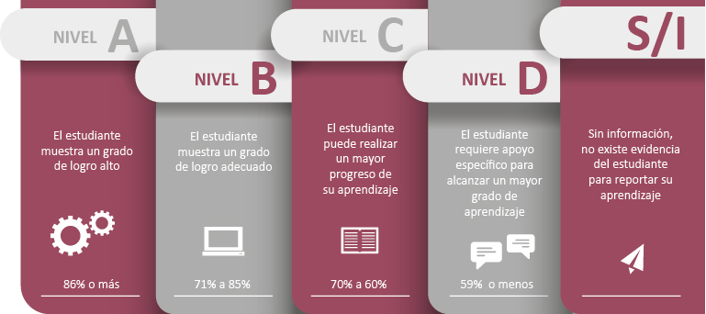

**Fuente:** Criterios de evaluación, calificación y promoción de estudiantes de 1° básico a 4° año medio – UCE.

**INSTRUCCIONES**

* Desarrolla la evaluación diagnóstica de manera individual.
* Lee atentamente las preguntas antes de contestar.
* Dispones de 30 minutos para responder.
* Cada pregunta equivale a un 10% del total.

**PREGUNTAS**

1. De izquierda a derecha, los logotipos descritos corresponden a los softwares:

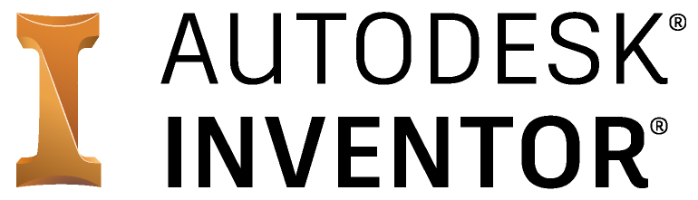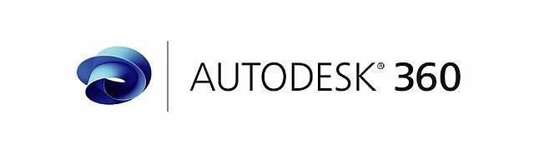

**Fuente:** Elaboración propia.

1. Inventor Autodesk y Autodesk 360.
2. Inventor Autodesk y Solid Works.
3. I-Solid y Catia.
4. Inventor Autodesk y Catia.
5. ¿Cuál de los siguientes softwares corresponden a Softwares de diseño 3D?
6. Inventor Autodesk y SolidWorks.
7. AutoCAD y Fusion 360.
8. Cimco Edit y Steam.
9. Todos los anteriores.
10. La función principal del dibujo y modelado 3D es:
11. Incorporar esta tecnología con el mecanizado por control numérico.
12. Visualizar los componentes de un equipo sin necesidad de desarmarlo.
13. Simular el ensamblaje de una maquinaria.
14. Todas los anteriores.
15. ¿Cuál de los siguientes formatos corresponde a un entorno de trabajo para la creación de piezas 3D?
16. .ipt
17. .idw
18. .iam
19. .pdf
20. ¿Cuál de las siguientes operaciones se puede relacionar con el montaje o armado de una máquina?
21. Ensamblaje.
22. Modelado 3D.
23. Boceto 2D.
24. Ninguna de las anteriores.
25. ¿Cuál de las siguientes operaciones corresponden al Modelado 3D?
26. Línea y Círculo por centro.
27. Revolución y Extrusión.
28. Cota y Tolerancia.
29. Ninguna de las anteriores.
30. “Un ________ consiste en crear el perfil de una operación, y por lo general, es una forma simple”. El término que falta para completar correctamente la frase corresponde a:
31. Ensamblaje.
32. Boceto 3D.
33. Modelo 2D.
34. Boceto 2D.
35. La geometría ideal para modelar un buje es:
36. Cilindro.
37. Cubo.
38. Prisma rectangular.
39. Prisma triangular.
40. La geometría ideal para moldear la placa de un molde es:
41. Cilindro.
42. Cubo.
43. Prisma rectangular.
44. Prisma triangular.
45. “El comando __________ crea una operación o un cuerpo sólido mediante la rotación de uno o varios perfiles de boceto alrededor de un eje”. El término que falta para completar correctamente la frase corresponde a:
46. Extrusión.
47. Simetría.
48. Boceto 3D.
49. Revolución.

* **De acuerdo a tus respuestas correctas identifica tu nivel de logro en la evaluación:**

**Niveles de logro:**

|  |  |  |  |  |  |  |  |  |  |  |  |
| --- | --- | --- | --- | --- | --- | --- | --- | --- | --- | --- | --- |
| **Puntaje** | **10** | **9** | **8** | **7** | **6** | **5** | **4** | **3** | **2** | **1** | **0** |
| **% de logro** | **100** | **90** | **80** | **70** | **60** | **50** | **40** | **30** | **20** | **10** | **0** |
| **Nivel** | **A** | | **B** | | **C** | **D** | | | | | |

|  |
| --- |
| **Comentarios:** |
|  |
|  |
|  |
|  |